Анализ Ca-сигнальных путей в пластичности синапсов
Фрицлер Я.В.
Студент
Сибирский федеральный университет, институт фундаментальной биологии и биотехнологии, Красноярск, Россия
E-mail: fri.yana@mai.ru
Одним из важных процессов, происходящих в нейронах, является память. Процесс запоминания информации связан с изменением проводимости электрического сигнала с одного нейрона на другой. Этот механизм называется синаптической пластичностью (СП). Существуют кратковременные и долговременные СП. В настоящей работе рассматривается долговременная пластичность – депрессия синаптического возбуждения (DSE), имеющая характерное время 10-30 секунд. Данная пластичность отличается от кратковременных сменой метаболизма у нейронов: запускается каскад реакций, связанных с выделением кальция и эндоканнабиноидов.
Целью работы является анализ кальций сигнальных путей для математической модели синаптической пластичности клеток Пуркинье, для определения веса каждого из этих путей в общем Ca²⁺-сигнале через его влияние на DSE.
В регулировании внутриклеточной концентрации ионов кальция участвуют кальций сигнальные пути, расположенные на плазматической мембране, эндоплазматическом ретикулуме, а также митохондрии. Поэтому, в математическую модель DSE включены следующие кальций сигнальные пути: потенциал-зависимые Ca²⁺ каналы (VGCC) типов P/Q и L (Cav1.3); Na⁺ / Ca²⁺ обменник (NCX); каналы депо кальция в клетке - SOC-канал с порообразующей субъединицей ORAI и STIM, инозитол 1,4,5 трис-фосфатный рецептор (InsP₃R), рианодиновый рецептор (RyR); эндоплазматический ретикулумый (ЭПР) Ca²⁺ АТФазный канал (SERCA); плазматическая АТФ-зависимая помпа PMCA; глутаматный рецептор типа mGlur1; каналы митохондрии: митохондриальный Ca²⁺ унипорт (MCU) и митохондриальный Na⁺ / Ca²⁺ - обменник (NCLX). Изменённая пластичность отождествлялась с изменением тока нейромедиаторов 2-амино-3-идрокси-5-метил-4-изоксазолпропионовой кислоты (AMPA) и N-метил-d-аспартата (NMDA).
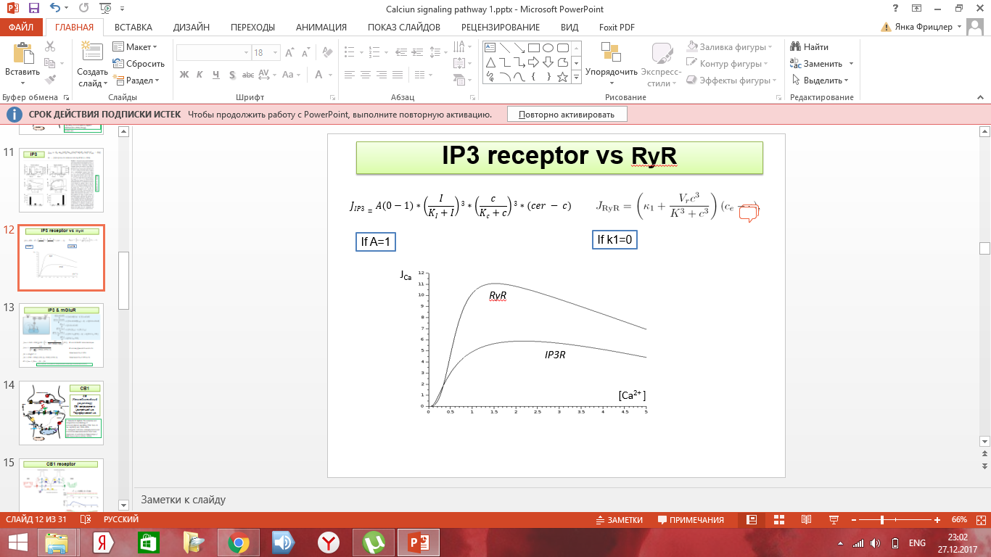
Проведенный анализ вкладов кальций сигнальных путей в синаптическую пластичность DSE показал, что наибольшим вкладом в интегральный Ca²⁺-сигнал имеют потоки через VGCC [1], InsP3 и RyR. При этом, ток Ca²⁺ из ЭПР имел большую мощность через RyR-каналы [2], но включение этих каналов происходило с большим запаздыванием, чем через InsP3 [3] каналы (рисунок 1).
Рисунок 1 – Потоки ионов кальция через InsP3 и RyR в зависимости от концентрации кальция

Наименьшим влиянием на DSE обладают потоки из митохондрий и ORAI-STIM [4]. Поток Ca²⁺ из ЭПР через ORAI-STIM имеет характеристическое время открытия канала на несколько порядков большее, чем InsP3 и RyR, что приводило к высвобождению Ca²⁺ из депо раньше, чем происходила активация ORAI-STIM. Вклад митохондриального тока [5] был незначительным из-за малой ёмкости Ca²⁺ депо.
Проведен анализ вкладов кальций сигнальных путей, а также механизмы их функционирования для математической модели синаптической пластичности DSE. Определены веса каждого кальций сигнального пути в общем Ca²⁺-сигнале клеток Пуркинье.
Литература
- Donna Gruol, Mario Manto, Duane Haines. Ca2+ Signaling in Cerebellar Purkinje Neurons // Cerebellum. 2012, №11(3). p. 605–608.
- Antonio Politi, Lawrence D. Gaspers, Andrew P. Thomas, Thomas Hofer. Models of IP3 and Ca21 Oscillations: Frequency Encoding and Identification of Underlying Feedbacks // Biophysical Journal. 2006. p. 3120–3133
- Friel DD. [Ca2+]i oscillations in sympathetic neurons: an experimental test of a theoretical model // Biophysical Journal. 1995, №68(5). p. 1752-1766.
- Richard S. Lewis. Store-Operated Calcium Channels: New Perspectives on Mechanism and Function // Harbor Perspectives in Biology. 2011, № 3, 24 pp.
- Geneviève Dupont. Models of Calcium Signalling // Interdisciplinary Applied Mathematics. 2016. 453 pp.

